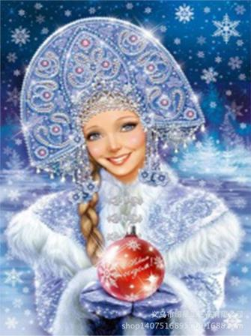

Утверждаю

_____________________

Директор МБУК «ЦРНПиТ»

Бунегина Е.А.

**III открытый новогодний конкурс**

**декоративно-прикладного творчества**

**«Подарок Деду Морозу»**

**Положение к конкурсу**

 1. Общие положения.  
III открытый новогодний конкурс декоративно-прикладного творчества «Подарок Деду Морозу» (далее – Конкурс).

1.2. Конкурс проводится с целью поощрения лучших новогодних работ. Авторы самых интересных работ будут поддержаны «Центром развития народных промыслов и туризма» вручением дипломов и памятных подарков.

**2. Условия Конкурса:**  
Для участия в конкурсе необходимо составить праздничную, новогоднюю композицию, либо изготовить новогодний сувенир своими руками. Дополнить композицию можно небольшим количеством украшений (желательно сделанных своими руками), которые могут дополнить новогоднюю картину.

**3. Участники Конкурса.**  
3.1. Для участия в Конкурсе приглашаются все желающие, возраст конкурсантов неограничен.

**4. Порядок проведения конкурса.**  
4.1. Конкурс проводится в один этап с 19 декабря 2016 – 25 января 2017 года.  
4.2. К участию в Конкурсе допускаются работы, присланные не позднее 16.12.2016, по принятой заявке.   
4.3. Все работы, направленные на Конкурс, после его проведения возвращаются авторам..  
4.4. От каждого участника (авторского коллектива) может быть направлено для участия в Конкурсе по одной работе.  
4.5. Заявку (приложение №1) необходимо направить в организационный комитет по адресу: село Спасское, пл. Революции, дом 48, (здание музея ,1-й этаж), либо на электронную почту crnpit2014@yandex.ru.  
4.6. Отправляя заявку, участник дает согласие на обработку и хранение персональных данных.

4.7. Справки по телефону 83165-2-55-75. Ответственный методист МБУК «ЦРНПиТ» Пименова Анжелика

**5. Требования к оформлению и содержанию материалов.**  
5.1. К участию в Конкурсе допускаются работы оформленные этикеткой по форме (приложение №2).

**6. Место проведения выставки**

6.1. Выставка проходит в выставочном зале народного исторического музея. Адрес: село Спасское, пл. Революции, дом 48 (второй этаж).

Приложение №1

Заявка

на участие в районном открытом новогоднем конкурсе

декоративно – прикладного творчества

«Подарок деду Морозу»

|  |  |  |  |  |
| --- | --- | --- | --- | --- |
| № п\п | Ф.И.О. участника | Место жительства,  возраст, класс. | Название работы | Техника выполнения |
|  |  |  |  |  |

Приложение №2

Автор Петров Дмитрий

12 лет

Село Спасское

«Новогодняя игрушка»

Вязание крючком